Муниципальное дошкольное образовательное учреждение детский сад №114

**Консультация для родителей:**

**советы родителям будущих первоклассников**

Подготовила: воспитатель Карманова Анна Борисовна

Совсем скоро — 1 сентября — начнётся новый учебный год. Для школьников и их родителей это волнительный день, особенно для тех, кто отправляется за знаниями впервые. На что необходимо обратить внимание при подготовке к школе и помочь ребёнку уже сейчас.

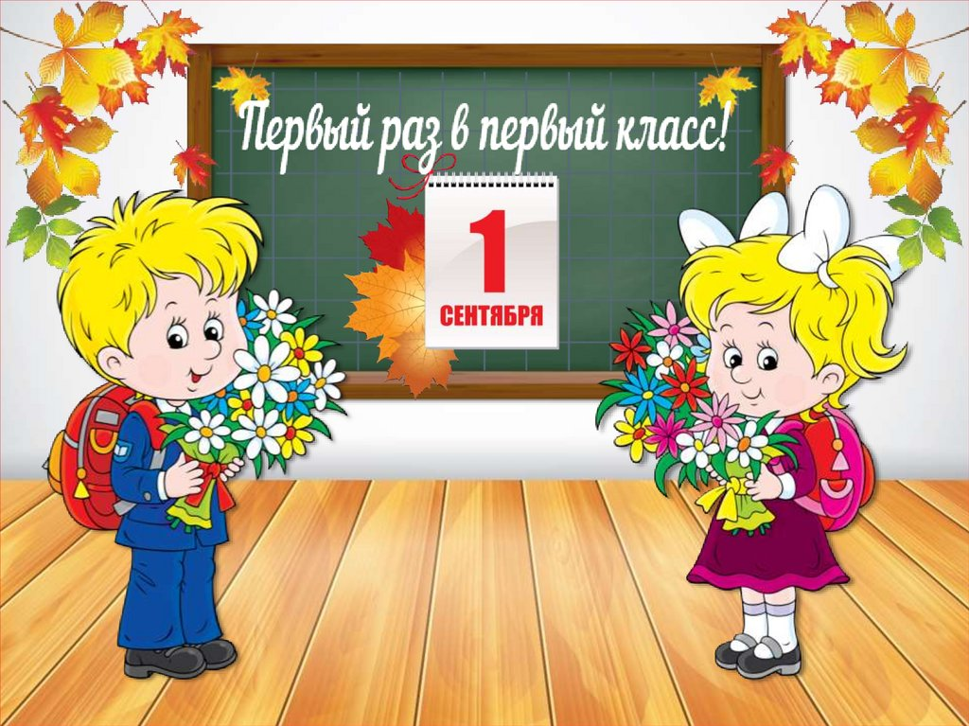

Даже если ваш ребёнок пойдет в 1 класс только на следующий год, начните уделять время подготовке к школе уже сейчас. Тогда у вас будет достаточно времени для того, чтобы пройти несколько важных этапов подготовки. Они существенно упростят и облегчат жизнь как самих первоклассников, так и их родителей. Да, потребуются и время, и терпение, но результат того стоит.

Навыки самообслуживания

Это то, что требует наибольшего времени на освоение, но понадобится сразу же, как только ребёнок переступит школьный порог. В первую очередь, к началу школьного обучения ребёнок должен уметь:

* Самостоятельно одеваться (учимся справляться с пуговицами, «молниями», крючками, шнурками и т. д.). Кстати, это очень полезные навыки – развивают мелкие мышцы руки, готовят руку к письму.
* Есть, пользуясь столовыми приборами (ложки, вилки).
* Следить за чистотой одежды и обуви.
* Собирать свои учебные принадлежности в портфель, приводить в порядок рабочее место.

Безопасность на дороге

[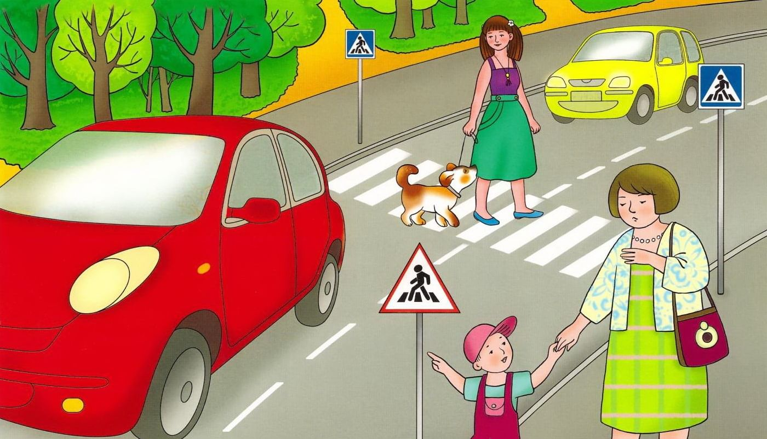](https://dzen.ru/media/institutevospitsniya/pervyi-klass-kak-roditeliam-pomoch-rebenku-adaptirovatsia-v-shkole-64e36490a516301379b49052" \t "_blank)

* Напоминайте и отрабатывайте на практике умения соблюдать правила дорожного движения.

Во время прогулок повторяйте, обсуждайте, выполняйте все правила безопасности для пешеходов.

Ребёнок должен знать, что даже если машин не видно, но на светофоре горит красный сигнал, идти нельзя ни в коем случае — это работа родителей, показывать пример.

* Проложите и отработайте маршрут «дом-школа»

Сначала пройдите этот путь сами и проверьте, нет ли по дороге в школу опасных для ребёнка объектов — заброшенных, разрушенных, недостроенных зданий, гаражей, неогороженных котлованов. В вечернее время проверьте, насколько хорошее освещение вдоль маршрута (зимой ребёнок будет ходить в школу, когда на улице ещё темно). Пройдите с ребёнком от дома до школы и обратно несколько раз.

Режим дня

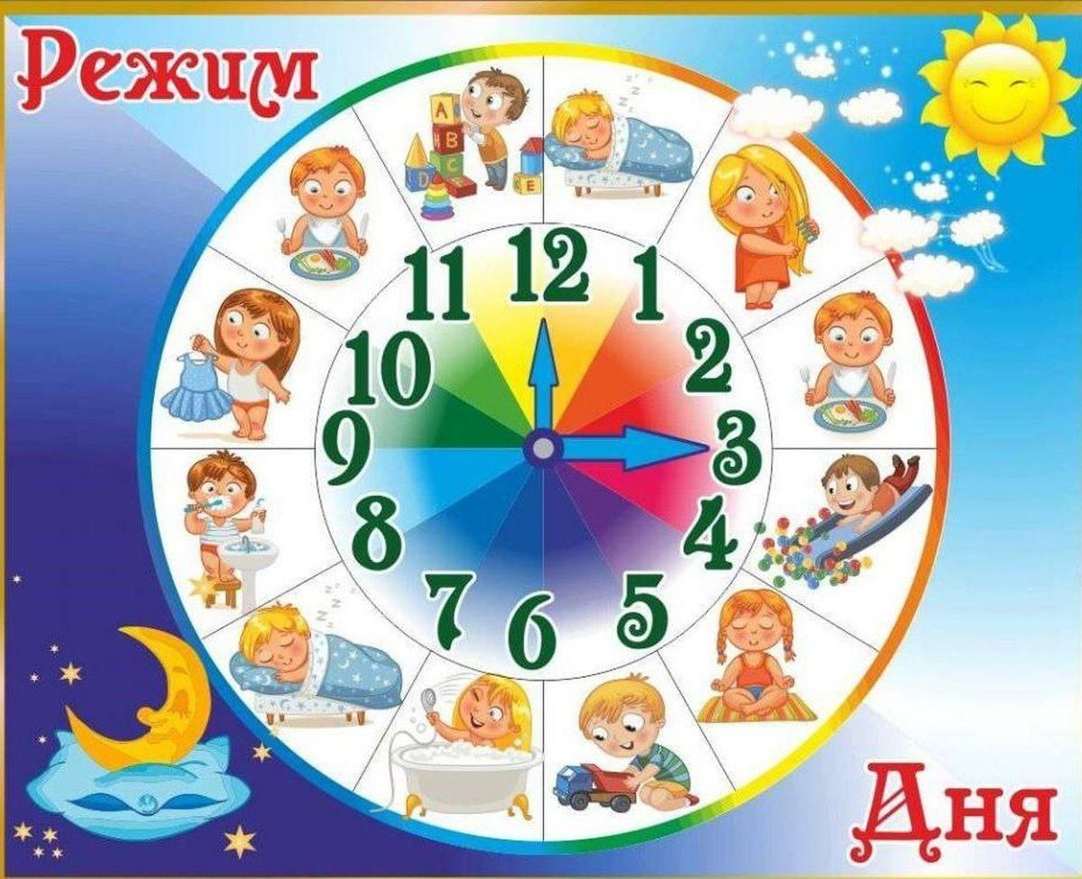

Постепенно переходите к новому режиму дня, вводите более ранние подъёмы по утрам, чтобы ребёнок быстрее и легче адаптировался к новому ритму жизни. На адаптацию уйдёт примерно 2-3 месяца, в этот период не должно быть много дополнительной нагрузки – кружков, секций, студий и т. д.

Чрезмерная загруженность снизит мотивацию к учёбе и может привести к тому, что ребёнок будет посещать школу, прилагая невероятные усилия.

Непредвиденные ситуации

* Выучите с ребёнком имена, отчества, фамилии и телефоны родителей.

Уточните, кому можно позвонить в сложной ситуации, если родители по какой-то причине не смогли ответить на звонок сразу.

* Напомните ребёнку, что незнакомые взрослые бывают опасны.

Обсудите с ребёнком, что нужно делать, если к нему на улице обращается незнакомый человек с предложением угостить конфетами, покатать на машине, показать мультик или с просьбой помочь найти пропавшего котёнка, накормить голодного щенка и т.д.

На предложения отвечать вежливым отказом («Спасибо, не хочу / у меня это есть»), на просьбу о помощи – советом обратиться за помощью к взрослым людям.

Мотивация к учёбе и позитивный настрой

Ребёнок должен понимать, что в школе он узнает много нового и интересного, у него появятся новые друзья. Важно объяснить, что учёба – не только увлекательный процесс, но и труд, поэтому необходимо слушать и выполнять все указания учителя, соблюдать правила поведения в школе.

Да, учитель об этом обязательно расскажет, но на данный момент самые важные люди для малыша – это вы, папа и мама. Именно к вам он сейчас прислушивается больше всего, именно вам он доверяет.

Если вы предложите ребёнку принять школьные правила, то ему будет легче согласиться с ними. Акцентируйте внимание ребёнка не на отметках, а на полезности учёбы.   
  
И еще. Залог успеха в подготовке ребёнка к школе – многократное повторение. Возможно, вам придется повторять какие-то правила десятки, а то и сотни раз. По возможности отрабатывайте навыки на практике.

Отвечайте на его многочисленные «почему?»: ребёнку проще усвоить правило, если вы не просто его озвучили, но и объяснили, почему это правило нужно соблюдать.

Говорите с ребёнком спокойно и доброжелательно. И тогда у вас всё получится!